1.证明：
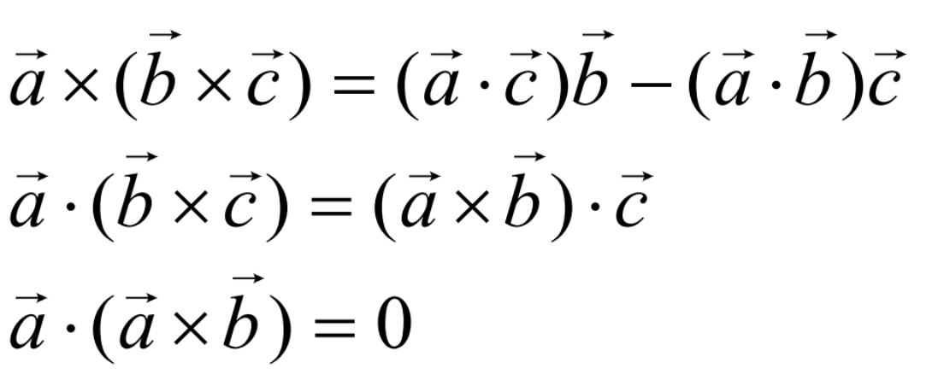
2. 已知质点位矢随时间变化的函数形式为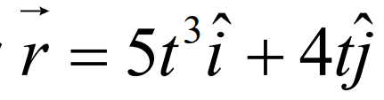，位矢的长度单位为米，时间 t 的单位为秒。 请求解如下的运动学量:
(a).描述质点轨道的方程。
(b).从t = 0到t = 2秒质点的位移。以及这两点间的平均速度和平均加速度。
(c).在任一时刻的质点的速度和加速度。
(d).在任一时刻轨道的切向单位矢量和内法向单位矢量，并求出此刻轨道上的曲率半径。
(e).在任一时刻的切向加速度和法向加速度。

3. 如图示小船在绳子的牵引下运动，求船速靠岸的速率
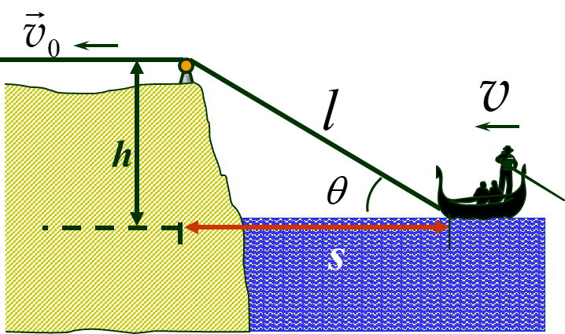

4. 滑雪运动员离开水平滑雪道飞入空中时的速率v=110km/h，着陆的斜坡与水平面夹角θ=45°，计算滑雪运动员着陆时沿斜坡的位移L是多大?(忽略起飞点到斜面的距离)?
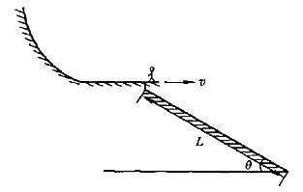

5. 狐狸沿半径为R的圆周跑，猎犬从圆心出发，速率都为v，圆心、猎犬、狐狸始终连成一直线。求 猎犬的速度、加速度(用猎犬离圆心的距离 r 表示）和轨道方程（𝜃=0时，r = 0）
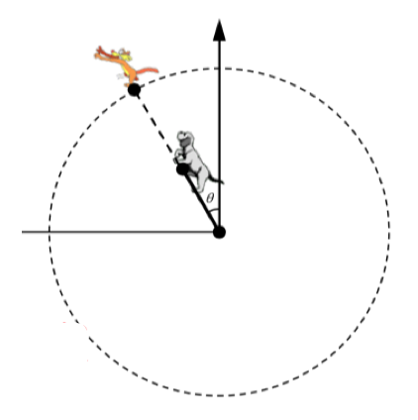
6. 两名学生正在一条河上划独木舟。在逆流而上时，他们不小心把一个空瓶子掉到河里。然后他们继续划行了60分钟，划到了比起点更上游2千米的地方。在这一点上，他们意识到瓶子不见了。出于环保，他们掉头向下游划行，并在距离掉头点下游5.0千米追上并捡回了瓶子（瓶子一直随着水流下游）。 (a) 假设划船的力量保持不变，河流的流速是多少？ (b) 对于相同的划船力量，如果在静止的湖上划行，独木舟的速度会是多少？

